黑龙江大学
实 验 报 告

课程名称 | 算法设计与分析
实验项目名称 | 分治算法的设计与实现
实验时间  （日期及节次） | 第5周周四 3-4节
专业 | 软件工程 |  | 学生所在学院 |  | 软件学院
年级 | 2022级 |  | 学号 |  | 20225958
姓名 | 李嘉富 |  | 指导教师 |  | 杨艳
实验室名称 | 4-138
实验成绩 | 预习情况 | 操作技术 | 实验报告 | 附加：综合创新能力 |  | 实验  综合成绩
教师签字

黑龙江大学教务处

黑龙江大学软件工程专业
《算法设计与分析》课程实验报告
实验内容 | 1．用分治算法求解最大子段和问题。要求算法的时间复杂度不超过O(nlogn)。  最大子段和问题描述：给定由n个整数（可能为负整数）组成的序列a1, a2,…, an, 求该序列形如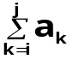的子段和的最大值。当所有整数均为负整数时定义其最大子段和为0。依次定义，所求的最优值为：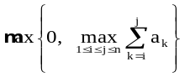。  例如, 当（a1，a2， a3， a4，a5，a6）= （-2，11，-4，13，-5，-2）时，最大子段和为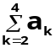= 20，起始下标为2，终止下标为4。  2．给定含有n个元素的多重集合S，用分治法设计并实现在多重集合中找众数及其重数的算法，要求算法的时间复杂性在最坏情况下不超过O(nlogn)。  在多重集合中找众数及其重数问题描述：每个元素在S中出现的次数称为该元素的重数。多重集合S中重数最大的元素称为众数。  例如多重集合S={1,2,2,7,2,7,5}，其中众数是2，其重数为3。
- 实验目的
1．掌握使用分治法设计算法的方法。
2．能够选择适当的数据结构，并基于选定的数据结构设计并实现分治算法，使算法的时间和空间复杂度尽可能低。
- 实验环境
Windows下CodeBlocks
- 阐述算法设计思想,并简要分析算法复杂性
要求针对每个实验题目完成下列内容:
    - 算法基本思想
    - 主要数据结构及其作用
    - 简要分析算法时间复杂性和空间复杂性
实验1-1
--算法基本思想：
如果将所给的序列a[1:n]分为长度相等的两段 a[1:n/2]和 a[n/2+1:n]，分别求出这两段的最大子段和。
a[1:n]的最大子段和有三种情形：
① a[1:n]的最大子段和与 a[1:n/2]的最大子段和相同。
② a[1:n]的最大子段和与 a[n/2+1:n]的最大子段和相同。
③ a[1:n]的最大子段和为对序列a从i到j求和，且 1<=i<=n/2，n/2+1<=j<=n.
其中①和②这两种情形可递归求得。对于情形③，a[n/2]与 a[n/2+1]在最优子序列中。因此，可以在a[1:n/2]中计算出S1等于从i到n/2的最大子段和，S2等于从n/2到j的最大子段和，其中1<=i<=n/2，n/2+1<=j<=n，则S1+S2即为出现情形③时的最优解。
--主要数据结构及其作用
arr[n]:存放n个元素
--简要分析算法的时间复杂性和空间复杂性
时间复杂性：用分治法设计的算法，在分析其时间复杂性时，首先要三个阶段所花费的时间。算法divide阶段所花的时间为Θ(1),conquer阶段所花的时间为2T(n/2);combine阶段所花的时间为Θ(n)。
根据三个阶段所花费的时间可建立T(n)的递归方程，当n=1时，T(n)=Θ(1);当n>1时，T(n)=2T(n/2)+Θ(n)；用套用公式法求次递归方程解的渐进阶得：T(n)=Θ(nlogn)。
空间复杂性：S(n)=O(1)

实验1-2
--算法基本思想
先用快速排序给数组从小到大排好序（此操作作为预处理），接着找出中位数，（元素个数除2就是它的位置），以中位数为参考点，找出中位数的最左最右边界，再以2个边界把数组分成2半，中位数个数与左端个数（数组最低位置到中位数的左边界）比较，中<左 即最大众数可能存在左端，则将左端再进行2段分割（递归）直到 中>左（即众数不可能在此中位数的左侧）为止。右端同理。
--主要数据结构及其作用
s[n]:用来存放n个整型数据
--简要分析算法时间复杂性和空间复杂性
时间复杂性：快排为预处理操作，中心算法divide阶段所花的时间为Θ(1),conquer阶段所花的时间为2T(n/2);combine阶段所花的时间为Θ(n)。
所花费的时间可建立T(n)的递归方程，当n=1时，T(n)=Θ(1);当n>1时，T(n)=2T(n/2)+Θ(n)；用套用公式法求次递归方程解的渐进阶得：T(n)=Θ(nlogn)。
空间复杂性：S(n)=O(1)

四、实验结果（测试用例、实验结果截图）
实验1-1:
实验用例1-1-1：-20 11 -4 13 -5 -2；运行结果如图1.1。
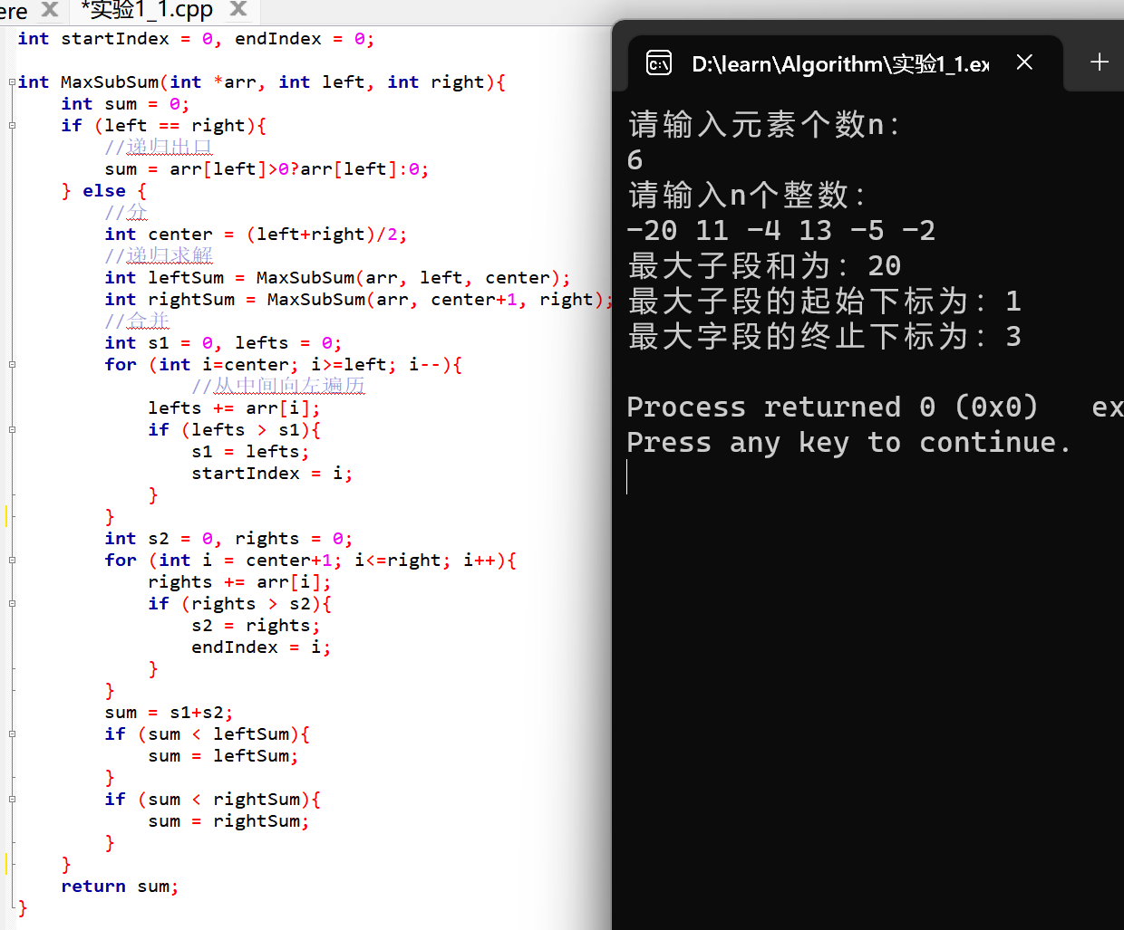
图1.1 实验用例1-1-1运行结果

实验用例1-1-2：-1 -1 -3 -1 -2；运行结果如图1.2。
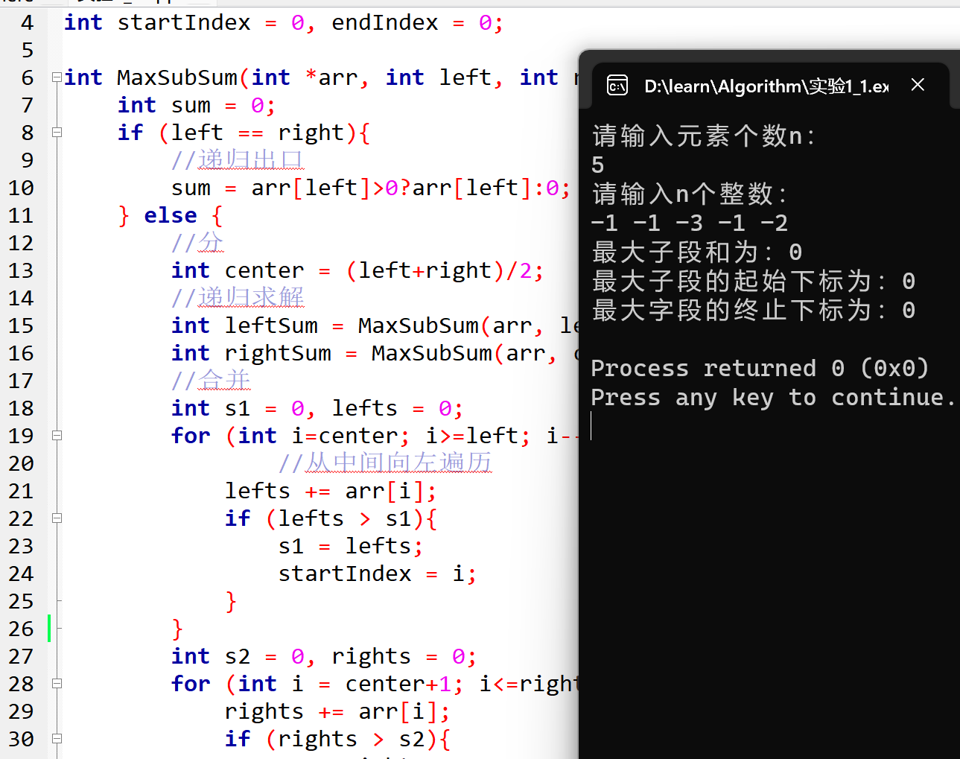
图1.2 实验用例1-1-2运行结果

实验1-2:
实验用例1-2-1：2 9 3 3 77 3 6 -2 0；运行结果如图1.3。
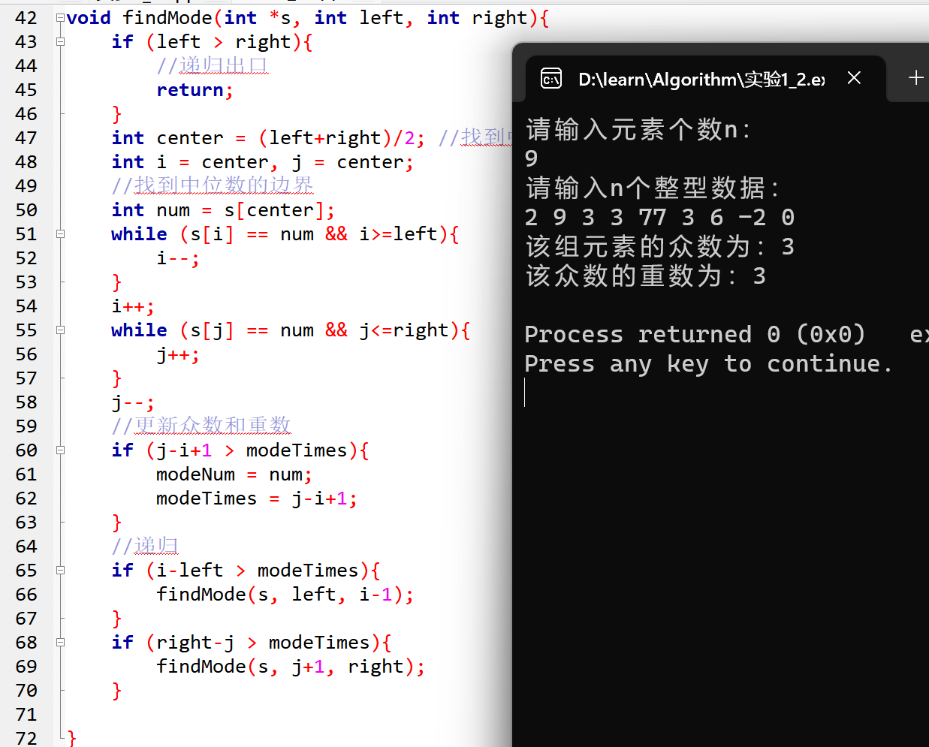
图1.3 实验用例1-2-1运行结果

实验用例1-2-2：2 9 3 3 77 3 6 -2 0；运行结果如图1.4。
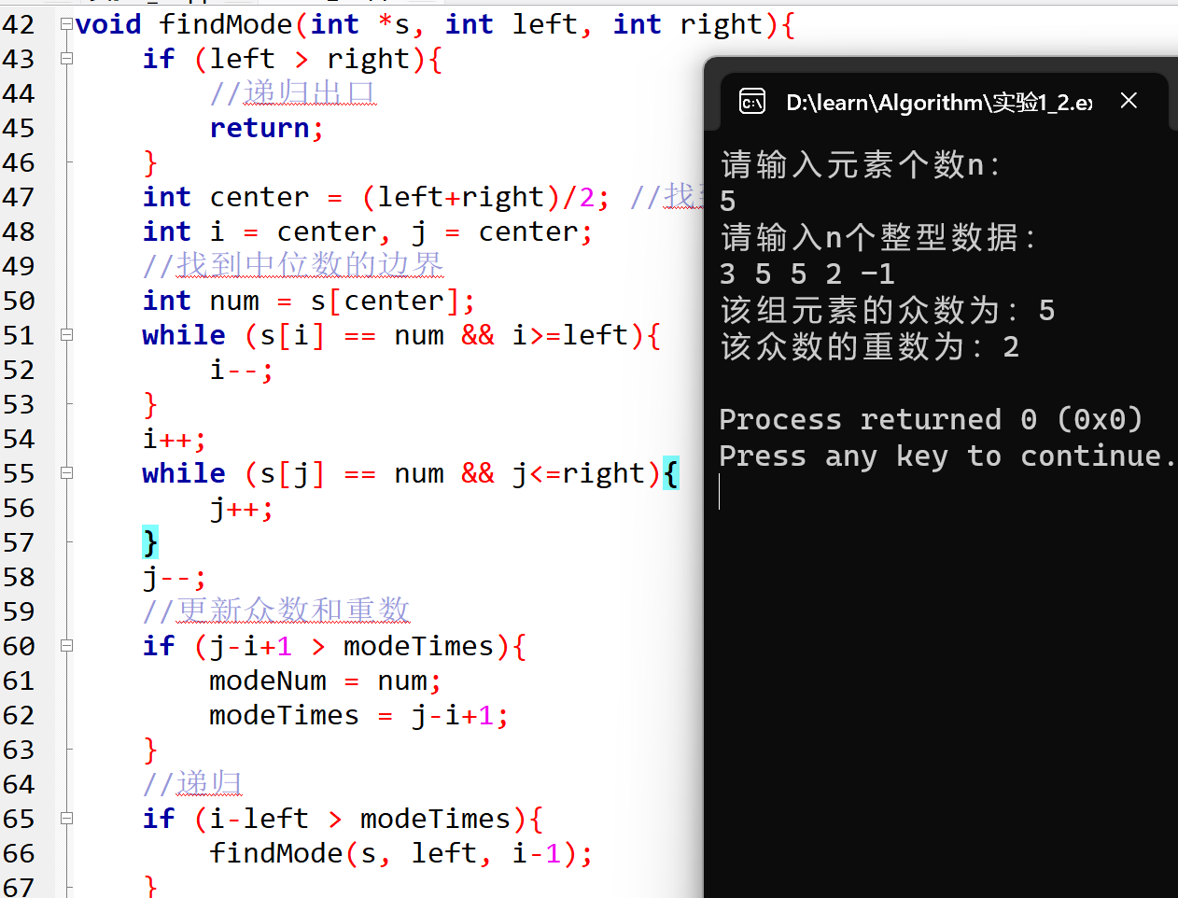
图1-4 实验用例1-2-2运行结果
- 实验总结
- 分治法的设计思想是：将一个难以直接解决的大问题，分割成一些规模较小的相同问题，以便各个击破，分而治之。
- 分治策略是：对于一个规模为n的问题，若该问题可以容易地解决（比如说规模n较小）则直接解决，否则将其分解为k个规模较小的子问题，这些子问题互相独立且与原问题形式相同，递归地解这些子问题，然后将各子问题的解合并得到原问题的解。
- 分治法可以有效地降低算法的时间复杂度，但要仔细思考一个问题要怎么分才能更合适。
- 附录（源代码）
实验1_1:
#include<bits/stdc++.h>
using namespace std;

int startIndex = 0, endIndex = 0;

int MaxSubSum(int *arr, int left, int right){
int sum = 0;
if (left == right){
//递归出口
sum = arr[left]>0?arr[left]:0;
} else {
//分
int center = (left+right)/2;
//递归求解
int leftSum = MaxSubSum(arr, left, center);
int rightSum = MaxSubSum(arr, center+1, right);
//合并
int s1 = 0, lefts = 0;
for (int i=center; i>=left; i--){
//从中间向左遍历
lefts += arr[i];
if (lefts > s1){
s1 = lefts;
startIndex = i;
}
}
int s2 = 0, rights = 0;
for (int i = center+1; i<=right; i++){
rights += arr[i];
if (rights > s2){
s2 = rights;
endIndex = i;
}
}
sum = s1+s2;
if (sum < leftSum){
sum = leftSum;
}
if (sum < rightSum){
sum = rightSum;
}
}
return sum;
}

int main(){
cout<<"请输入元素个数n："<<endl;
int n;
cin>>n;
cout<<"请输入n个整数："<<endl;
int *arr = new int[n];
for (int i=0; i<n; i++){
cin>>arr[i];
}
int subSum = 0;
if (n > 0){
int left = 0, right = n-1;
subSum = MaxSubSum(arr, left, right);
}
cout<<"最大子段和为："<<subSum<<endl;
cout<<"最大子段的起始下标为："<<startIndex<<endl;
cout<<"最大字段的终止下标为："<<endIndex<<endl;

delete []arr;

return 0;
}

实验1_2:
#include<bits/stdc++.h>
using namespace std;

int modeNum, modeTimes = 0;

int Partition(int *s, int left, int right){
int i = left, j = right;
while(i<j){
//右侧遍历
while(i<j && s[i]<s[j]) j--;
if (i<j){
//将较小值换到前面
int temp = s[i];
s[i] = s[j];
s[j] = temp;
i++;
}
//左侧遍历
while(i<j && s[i]<s[j]) i++;
if (i<j){
//将较大数换到后面
int temp = s[i];
s[i] = s[j];
s[j] = temp;
j--;
}
}
return i;
}

void QuickSort(int *s, int left, int right){
if (left>right){
return;
}
int pivot = Partition(s, left, right);
//递归求解
QuickSort(s, left, pivot-1);
QuickSort(s, pivot+1, right);
}

void findMode(int *s, int left, int right){
if (left > right){
//递归出口
return;
}
int center = (left+right)/2; //找到中位数
int i = center, j = center;
//找到中位数的边界
int num = s[center];
while (s[i] == num && i>=left){
i--;
}
i++;
while (s[j] == num && j<=right){
j++;
}
j--;
//更新众数和重数
if (j-i+1 > modeTimes){
modeNum = num;
modeTimes = j-i+1;
}
//递归
if (i-left > modeTimes){
findMode(s, left, i-1);
}
if (right-j > modeTimes){
findMode(s, j+1, right);
}

}

int main(){

cout<<"请输入元素个数n："<<endl;
int n;
cin>>n;
cout<<"请输入n个整型数据："<<endl;
int *s = new int[n];
for (int i=0; i<n; i++){
cin>>s[i];
}
int left = 0, right = n-1;
QuickSort(s, left ,right);
findMode(s, left, right);
cout<<"该组元素的众数为："<<modeNum<<endl;
cout<<"该众数的重数为："<<modeTimes<<endl;

delete []s;

return 0;
}

